关于2015年下半年全国大学英语应用能力
A、B级报名通知
各系（部）：
根据《福建省教育考试院关于做好2015年下半年全国大学英语四六级考试和高等学校英语应用能力考试报名工作的通知》，高等学校英语应用能力考试（PRETCO）将于12月20日（全天）举行。教务处将通过学院教务系统实施报名工作，希望各系部通知学生并配合做好相关工作。
一、报名方式
全国大学英语应用能力A、B级考试（PRETCO）采用网络报名方式，报名流程参考附件。报名时间：9月22日（上午八时起）-9月28日（上午8时止）。逾期将不再接受报名。
二、报名条件与需求
1. 在校生可以参加全国大学英语应用能力A或B级考试，可同时报名参加A、B级考试。
2.学生报名前必须审核个人网页上个人信息以及照片是否正确。如果有误，请及时联系辅导员处理相关事宜。
三、缴费
教务处将在9月28日下发报考学生名单给各系部。请各系部安排相关人员确认学生缴费工作。考试报名费每生40元。各系部收缴的考试费用由系部教务员于9月30日前统一到财务处刷卡缴费，同时将以系部为单位的缴费票据以及学生缴费表格（电子版和纸质版）交教务处陈杰华老师核实。
全国大学英语应用能力A或B级考试须持三证（准考证、身份证、学生证）方可参考，准考证或学生证丢失的学生应尽快到教务处补办。
教务处
2015-9-22
附件：
全国大学英语应用能力A、B级报名步骤
1：学生进入教务系统网页。（校内IP址：211.80.233.103. 校外网址：http://jwc.fjcpc.edu.cn/）。学生根据自己的学号和密码登陆。
2：点击菜单栏上的“网上报名”，出现等级考试报名页面。选择要报名的英语语种，点击相应的“选定报名”单选框，最后点击“提交”。
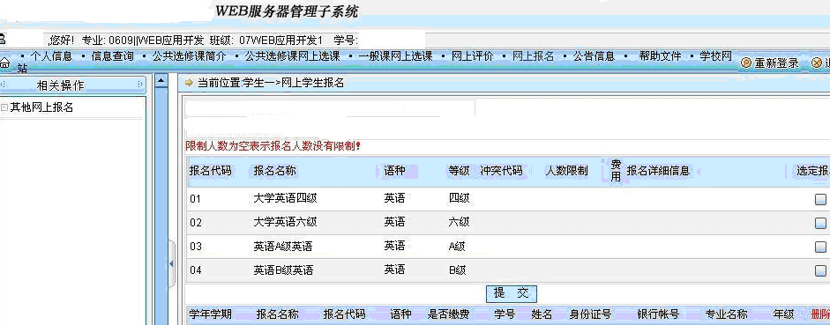
3：提交后，网页下方会出现相应的报名信息，则报名成功。